

**15. 11. 2016**

**TZ: Billy Barman ohlašují svoje třetí album videosinglem Sloboda**

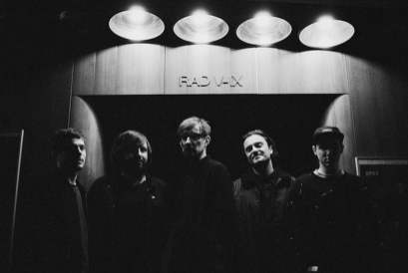

**Slovenští Billy Barman ohlásili vydání svého třetího alba. To ponese název Dýchajúce obrazy a vyjde 18. listopadu pod slovenským vydavatelstvím Slnko Records. Bratislavská kapela zve k novému albu dalším poutavým vizuálem, v kterém ztvárňuje svoji představu o svobodě. Do Vánoc má v plánu také koncerty v Čechách, konkrétně 29. 11. v Brně (Fléda) a 7. 12. v Praze (Café V lese).**

V současnosti jedna z nejoblíbenějších slovenských kapel začala na nové studiové desce pracovat už minulý rok, dala o tom vědět zveřejněním videoklipu k písni Mladým chýba vojna. Vysloužila si za ni mnoho pozitivních ohlasů a také ocenění prestižního slovenského Radia_FM Radio_Head Awards v kategorii singl roku 2015. Oceněný singl na novém albu nebude chybět, stejně tak i v tomto roce druhý zveřejněný singl Miletička v hlavní roli s raperem Vecem. Týden před vydáním alba Dýchajúce obrazy přichází Billy Barman s třetím klipem, a to k písni Sloboda, která tématicky rámcuje celé album: *“Motiv svobody, volnosti, nevázanosti a zároveň neschopnosti s ní smysluplně naložit se vine celou nahrávkou a je přítomný ve vícerých skladbách,”* říká kytarista Jozef Vrábel.

**VIDEOKLIP KE ZHLÉDNUTÍ NA YOUTUBE ZDE:**

[**https://youtu.be/Zoh4VzgZPRg**](https://youtu.be/Zoh4VzgZPRg)

Autorem klipu je režisér, filmař a fotograf Lousy Auber, kterému se díky snové atmosféře a několika detailům podařilo volně navázat na úspěšný singl Mladým chýba vojna. V klipu se střídají metaforické obrazy a příběhy svobody, které jsou společně s propracovaným hudebním podkladem výbornou pozvánkou na temnější, abstraktnější a do teď nejosobnější album kapely.

Dýchajúce obrazy vycházejí 18. 11., kapela jej představí fanouškům v Čechách 29. 11.) a Praze (7. 12.). Na příští rok mají Billy Barman v plánu velké jarní turné.

*Autorem fotografií je Lousy Auber.*

TERMÍNY KONCERTŮ:

22. 11. Nitra, Music A café - předpremiéra nového koncertního programu

24. 11. Bratislava, MMC

26. 11. Londýn, Venue 229

**29. 11. Brno, Fléda**

**7. 12. Praha, Café V lese**

Další informace:  
Ukázkyy a prodej alba:

<http://www.slnkorecords.sk/billy-barman/dychajuce-obrazy>   
Facebook stránka:

<https://www.facebook.com/billybarman.sk>